Dúvida | Como calcular Fator de conversão para usar no cadastro Embalagens?

Solução:

ADMIN FISCAL / TABELAS / S.P.E.D NFE / MERCADORIA / EMBALAGEM DE PRODUTO

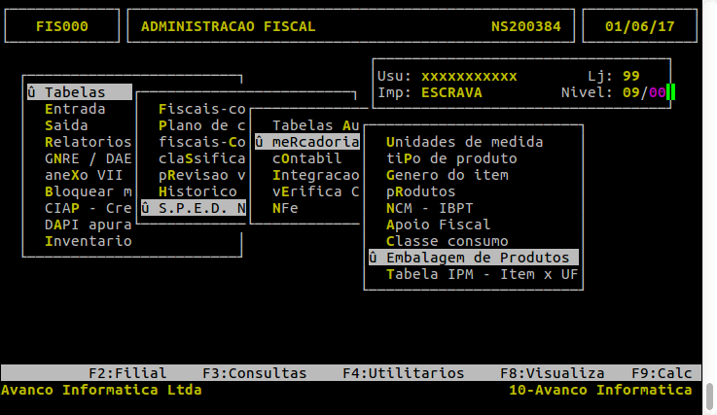

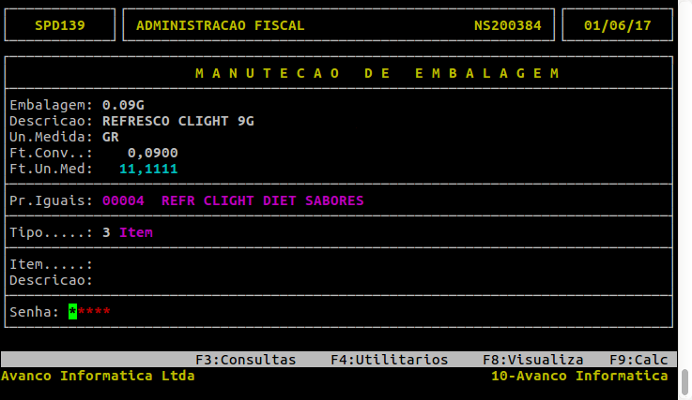

1. Calculo, Fator de Conversão e Fator de Unidade de Medida.

No exemplo acima o produto contém 0,09 GR por embalagem para descobrir o valor por Kilo faça o calculo:

0,09 * 11,111 = 999,99 ~ 1.000 KG

Observação:

Existem alguns municípios que exigem estas informações nas etiquetas e esta rotina foi desenvolvida para atender legislação vigente nestes municípios. Exemplo Vila Velha ES

